Intervenant  Jeanine Sold  Thème  «La Lombarde et ses variations calligraphiques »  Descriptif  Issues de la capitale romaine  et de l'onciale, son fût plus large, permettant une décoration intérieure. Elles ont servi de base pour une majorité des lettrines. Nous travaillerons à partir de modèles historiques avec les couleurs, les rehauts de blancs et nous verrons comment les moderniser en simplifiant les formes et en tendant les traits. Nous les travaillerons aussi en pochoirs.  Matériel  Plumes, encres, gouaches  Papiers blancs, de couleurs  Dates  14 et 15 mars 2015  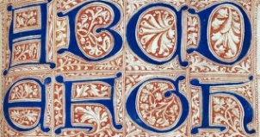 | Intervenant  Vitorio Garcia  Thème  «Composition calligraphique»  Descriptif  Une composition calligraphique s’équilibre autour du rythme, du vide, de l’absence, de « ce qui n’est pas ». La trace a besoin de respiration. Elle a besoin de se loger dans le contraste. Ce stage nous apprendra à composer en fonction du nombre d’or, des proportions et rapports indispensables à la construction des éléments calligraphiques d’un tableau.  Matériel  Plumes, encres, papiers  Textes, images imprimés  Règle, compas, crayon  Brouillons calligraphiés  Dates  25 et 26 avril 2015  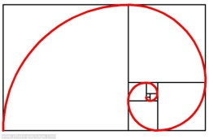 | Intervenant  Denise Lach  Thème  «Textures d'écritures »  Descriptif  Le mot texture vient du latin qui signifie « mode d’entre-croisement des fils de tissage ». Le but de ce stage est d’ouvrir une fenêtre sur les possibilités infinies de créations de textures et leurs rôles dans une composition. Il a également pour objectif l’enrichissement du vocabulaire graphique et de la conception scripturale.  Matériel  tous les outils d’écriture,  encre noire, gouaches,  aquarelles, 1 carton A4  bloc de papier blanc A4 (125 g/m²)  Dates  19 et 20 septembre 2015  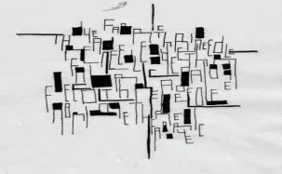 | Intervenant  Stéphane Alfonsi  Thème  «La minuscule carolingienne et monotypes»  Descriptif  Le monotype est une estampe obtenue par un procédé non-reproductible. Le stage permettra d’en réaliser à partir d’encres et de peinture sur une plaque de verre et on procède à l’impression sur papier.  L’incrustation des éléments calligraphiques et des monotypes pourront servir aux cartes de fin d’année.  Matériel  Plumes, encres, papiers,  Végétaux, fils, tissus, …  rouleau encreur  Dates  14 et 15 novembre 2015  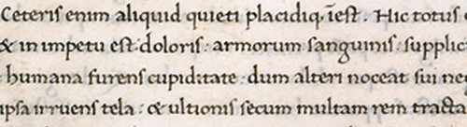 | Bulletin de réservation  et d’inscription  Nom : ……………………………….  Prénom :……………………………  Adresse :……………………………  ………………………………  Tél : ………………………………….  Mail : ………………………………….  Adresser le bulletin, au plus tard,  15 jours avant le début  du stage,  à la bibliothèque de Lamorteau,  13 rue de l’Anglissant  B-6767 Lamorteau  Cocher le ou les cases souhaitées.  Compléter et signer.  □ J. Sold – Les lombardes  □ V. Garcia – Composition calligraphique  □ D. Lach – Textures d’écritures  □ S. Alfonsi – Caroline et monotypes
Prix du stage  70€ pour le week-end.  Je réserve ……. stage(s) à 70€.  Je verse …………….€ par virement sur le compte de la bibliothèque  IBAN : BE06 7925 8959 2122  BIC : GKCCBEBB  La réservation effective se fera  au versement du prix du stage.  Je prends note qu’en cas  de désistement moins de  10 jours avant le stage, ma participation ne me sera plus restituée.  Toute participation à un stage  de calligraphie entraîne  l’adhésion à l’association par  le paiement d’une cotisation annuelle de 10€  à joindre avec la première réservation.  Date :  Signature : | Stages pour tout public : débutants et initiés.  Du matériel calligraphique  sera à la disposition des débutants.  Le nombre maximum de participants est limité à  12 personnes.  Repas de midi dans une  des salles de l'école  Prendre son pique-nique  Les boissons (café, thé) et collations sont offertes.  Programme détaillé sur demande. | Les stages se dérouleront  dans les locaux de la  bibliothèque de l'école  communale  Cité Soucou 31  6767 Dampicourt  www.rouvroy.be/bibliotheque/  Horaires  Samedi : 09h30-12h30  13h30-17h30  Dimanche : 09h00-12h30  13h30-17h00  Pour tous renseignements :  C. Conrard  : 00.32.63.58.21.89  F. Klauner  : fabyklauner@yahoo.fr | Informations complémentaires  (logement, restauration, tourisme)  Syndicat d’initiatives  A Torgny :  00.32.63.57.83.81  www.torgny.be  A Virton :  00.32.63.57.89.04  www.soleildegaume.be  La Romanette  4 chambres d'hôte  6767 Torgny  Tél : 00.32.63.57.79.58  Le Mont d'Or  4 chambres d'hôte  6767 Torgny  Tél : 00.32.63.44.60.86  L'escofiette  4 chambres d'hôte  6767 Torgny  Tél : 00.32.63.57.71.70  Gîte du Vieux Moulin  Mr et Me Toussaint  6767 Lamorteau  Tél : 00.32.63.57.05.56 | 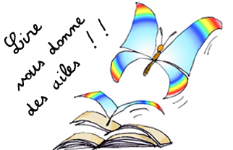  Bibliothèque,  ludothèque publique et EPN de Rouvroy  à  Lamorteau  Stages de calligraphie  Page Facebook  "Calli en Gaume"  Année 2015

